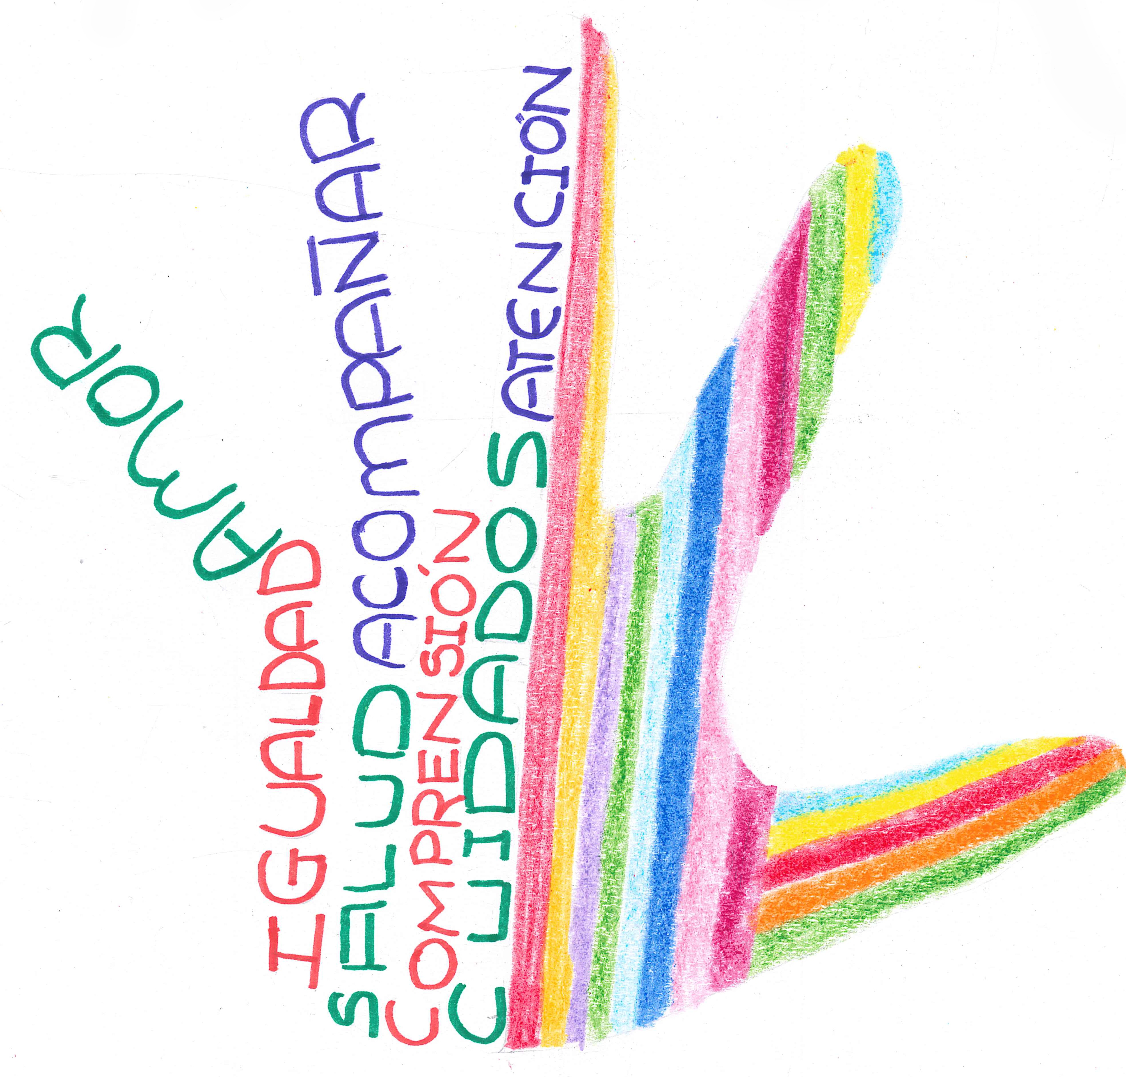
III SEMANA SALUDABLE
DEL NOROCCIDENTE
DE ASTURIAS
del 17 al 23 de octubre
EMOCIÓNATE +

TALLER DE RELAJACIÓN

DÍA: VIERNES 21 de octubre a las 10y30h de la mañana en el Polideportivo de Boal. DURACIÓN 1 HORA
La relajación se puede realizar sentado o acostado. Si se quiere hacer acostado hay que llevar una toalla de baño, esterilla o mantita ligera.

ANOTARSE EN: Olga, Educadora Social Ayuntamiento Boal 985 620 046
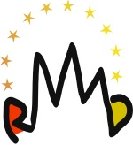
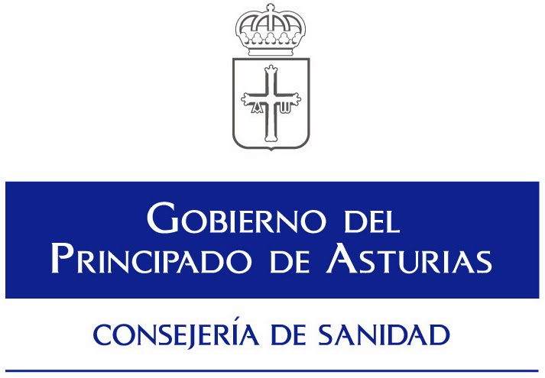
GERENCIA ÁREA
SANITARIA I
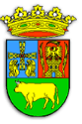
Ayuntamiento de Boal
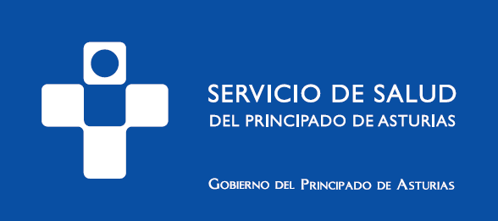
Centro Servicios Sociales
Boal - Illano

ROMPIENDO DISTANCIAS
ALTO NAVIA

